**备注：因本课程为后端课程，对前端项目不做过多深入展开，故推荐有前端基础的同学添加qq答疑群私信老师获取前端代码进行本地调试（灵活性更高）**

1. 提前在本地电脑里安装好NodeJS（注意，Node版本选择14以内，尽量不使用其他版本以免项目无法启动）
2. 在开发工具中（Vscode或Webstorm等）提前设置好安装的NodeJS

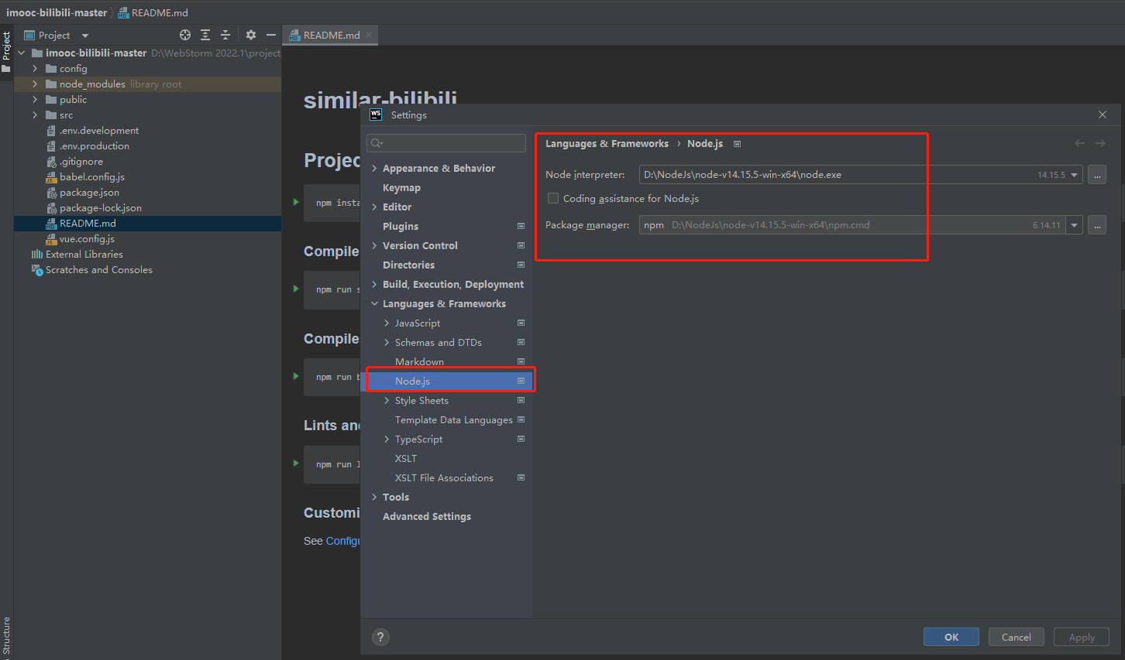

3、执行npm install安装所需依赖（这里以WebStorm开发工具为例）

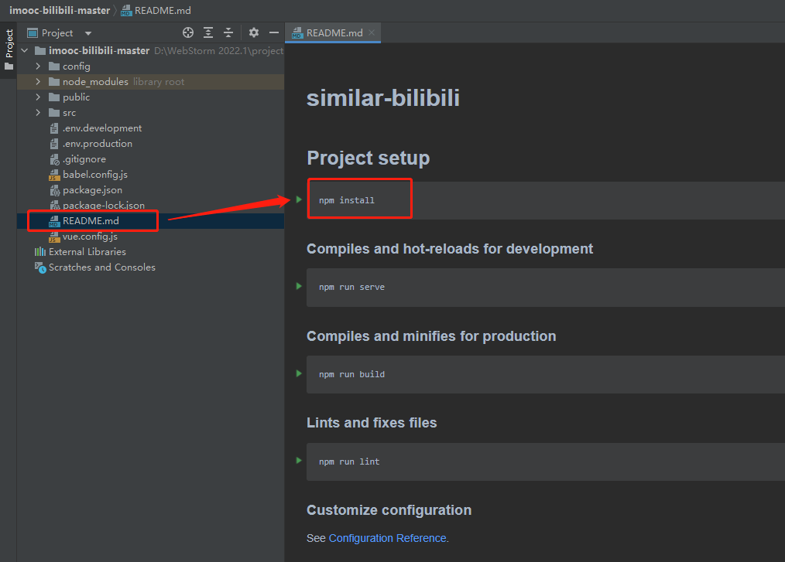

4、npm install成功后，执行npm run serve命令本地启动项目

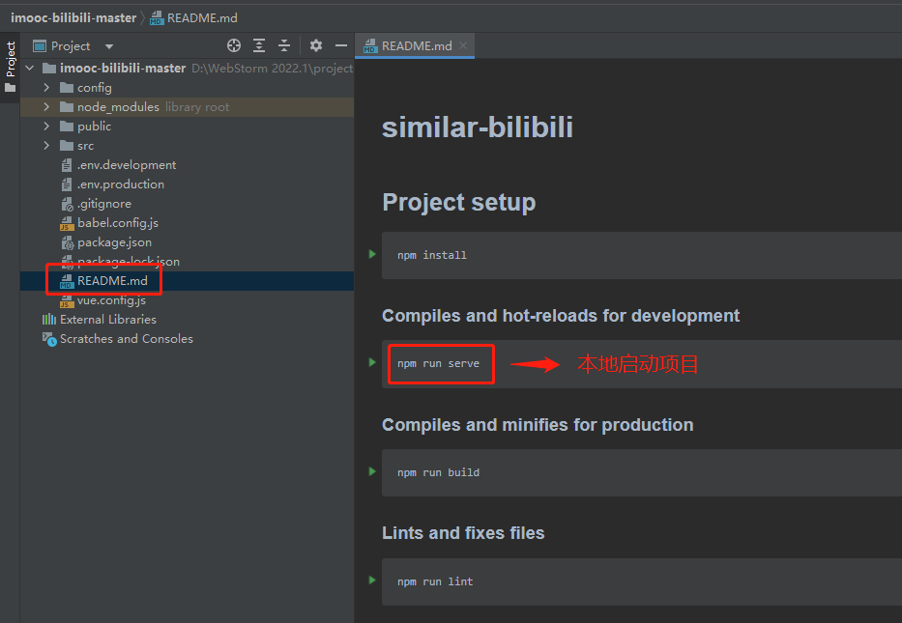

5、项目启动成功提示（如图示，运行于本地localhost的8080端口）：

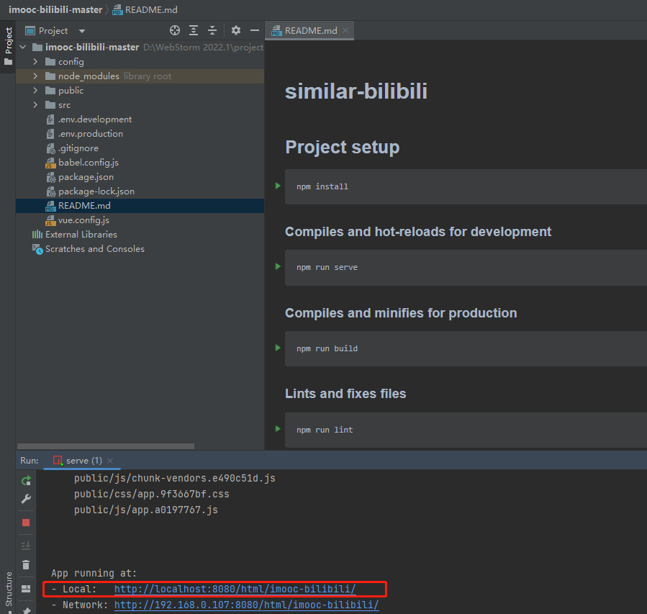

1. 在浏览器里访问对应地址，进入前端页面

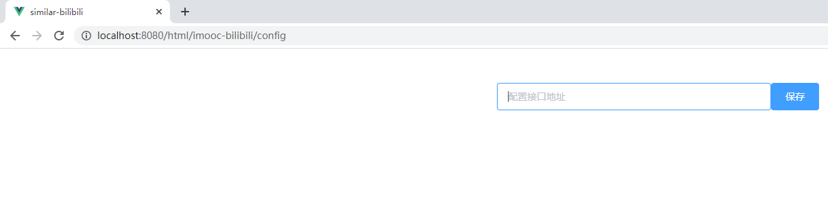

1. 在后端项目的跨域配置中添加本地前端地址（如http://localhost:8080）

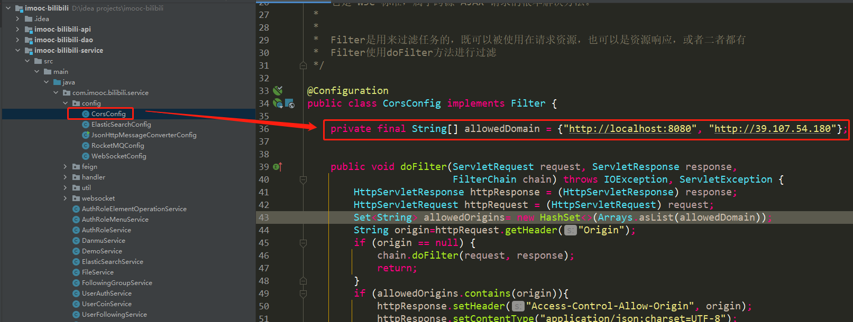

8、在前端页面中配置后端接口地址（后端启动及公网映射参照本课程其他教程）

